Chemie 8. ročník - práce na týden 18. 5. – 24. 5.
Vypracované mi zašlete na e-mail (Kontakt: prikrylovaj@zsnadrazni.eu)

1. Které tvrzení je špatné? Ve vzduchu je…. 2. Který prvek nepatří mezi halogeny?
a) 78% dusíku a) Br
b) 21% kyslíku b) Cl
c) 1% oxidu uhličitého c) S
d) 21% dusíku d) I

3. Co je to valenční vrstva? 4. Jaká je koncovka oxidačního čísla 3?
a) Poslední vrstva obalu atomu a) ičitý
b) Poslední vrstva obalu jádra b) itý
c) Neexistuje c) natý
d) Určuje počet elektronů v obalu atomu d) celý

5. Urči, kolik prvků a kolik atomů mají dané sloučeniny:
a) CH₃COOH prvky … atomy ...
b) Ca(HCO₃)₂ prvky … atomy …
c) 2 H₃PO₄ prvky … atomy …

6. Vyčísli dané rovnice
a) SO₂ + H₂S S + H₂O Al + H₂SO₄ Al₂(SO₄)₃ + H₂

5. A vyřešením dnešního posledního úkolu zjistíte, co nového se dovíte příští týden
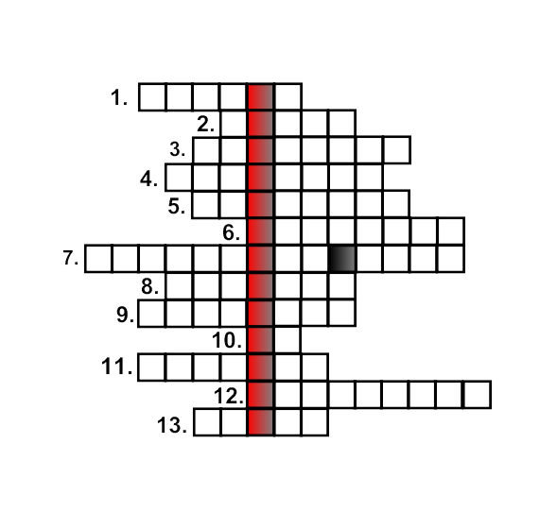
1. Jak se nazývá různorodá směs tvořená dvěma
kapalinami?
2. Atom se skládá z .................. a obalu.
3. Jak se nazývá roztok, ve kterém se již více látky
nerozpouští?
4. Jeden ze způsobů oddělování různorodých směsí?
5. V jádru atomu najdeme protony a ............... .
6. Látkym které vycházejí z reakce se nazývají……
7. Společný název pro prvky I.A skupiny je .................
8. Jak se nazývají vodorovné řady v PSP?
9. Jaké je druhé jméno vědce, který sestavil PSP?
10. Značka prvku ležícího v 5. periodě a VIII.A
skupině?
11. Jak se nazývají svislé sloupce v PSP?
12. Jeden ze způsobů oddělování stejnorodých směsí
založený na rozdílné teplotě varu složek směsi?
13. Mládě slona?

